SINE CPAS

Qu’est-ce que la mesure SINE CPAS ?
La mesure SINE vise à réinsérer les demandeurs d'emplois éloignés du marché du travail dans le secteur de l'économie sociale. L'objectif ultime est l’intégration de ce public dans le marché du travail.
L’engagement doit être constaté par écrit et prévoir un horaire d’au moins un mi-temps .

Qui peut prétendre à la mesure SINE CPAS et pour quelle durée ?
Les ayants droits à l’intégration sociale ou à une aide sociale financière qui sont :
- sans certificat d’études secondaires supérieures ;
- “inactifs” depuis un certain temps
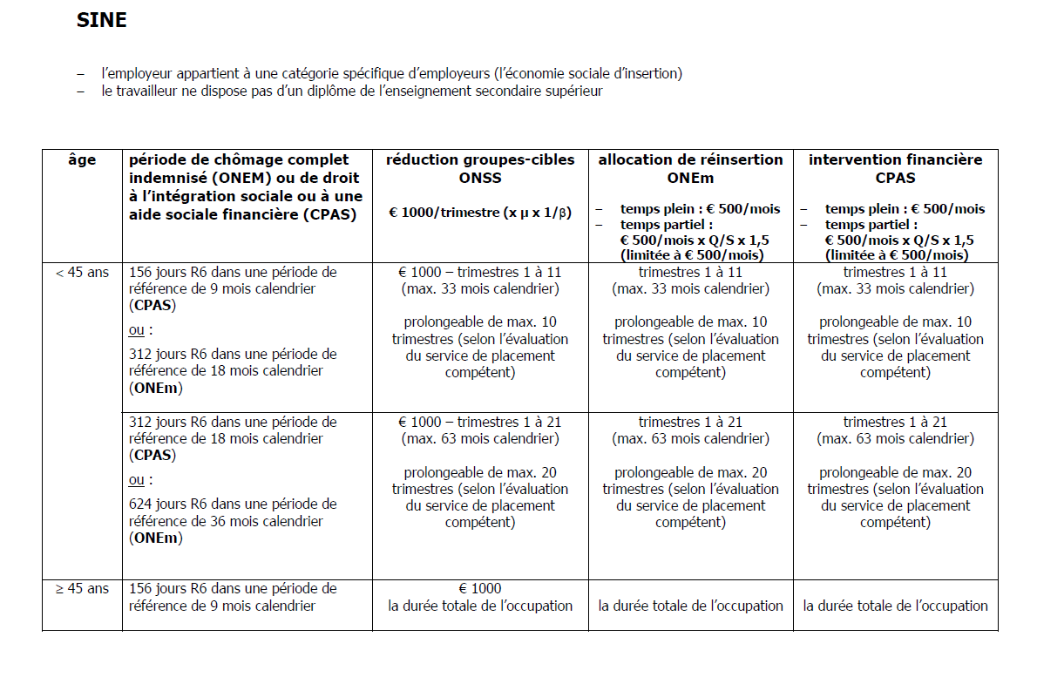

Quels sont les avantages de la mesure SINE pour l’employeur ?

(voir tableau infra)
L’employeur peut bénéficier :
- de réductions ONSS
- Une intervention financière dans le salaire peut également être payée par le CPAS à l’employeur sur présentation mensuelle d’une attestation.
L’employeur paie chaque mois la totalité du salaire net auquel le travailleur peut prétendre. La rémunération est celle due en vertu des conventions collectives de travail applicables au secteur d’activités correspondant.
Le CPAS peut intervenir financièrement dans le coût salarial d'un travailleur dans le cadre de la mesure SINE uniquement si l'employeur fournit au CPAS une copie de l'attestation qui prouve qu'il entre effectivement dans le champ d'application de cette mesure.

Quelles sont les démarches à accomplir afin de bénéficier de la mesure SINE CPAS ?
Le bénéficiaire doit remplir avec l’employeur le formulaire C78–SINE qui lui permet d’obtenir l’attestation certifiant qu’il relève du champ d’application de la mesure.
Le formulaire C78-SINE est téléchargeable sur le site de l’ONEM :
https://www.onem.be/fr/formulaires/c78-sine-remplace-par-le-drs-scenario-8
L’attestation visée supra devra ensuite être délivrée au CPAS compétent qui versera alors l’intervention financière mensuelle à l’employeur.
Concrètement, voici les démarches à effectuer par chaque partie :
- Pour le travailleur : demander au CPAS une attestation SINE-CPAS attestant qu’il est bien dans les conditions pour bénéficier de la mesure. (Il n’existe pas de modèle-type.)
- Pour l’employeur : fournir au CPAS :
- Une attestation prouvant qu’il peut bénéficier de la mesure SINE délivrée par le SPW EER ;
- Une copie du contrat de travail ;
- L’annexe SINE ;
- Le formulaire C78 chaque mois au CPAS.
- Pour le CPAS :
- Transmettre l’attestation SINE à l’ONEM qui l’enverra à l’ONSS pour la réduction des cotisations ONSS ;
- Réceptionner l’annexe au contrat de travail, signée par l’employeur et le travailleur, et l’envoyer au FOREM ;
- Décision au CSSS.
L'ONEM communiquera à l'ONSS les données relatives aux travailleurs qui peuvent bénéficier de cette réduction groupe-cible. Le CPAS qui accorde une intervention financière pour un ayant droit à l'intégration sociale ou un ayant droit à l'aide sociale financière, occupé dans le cadre de l'économie d'insertion sociale, doit en informer le bureau régional de l'ONEM. Pour tous renseignements complémentaires : E13 | Documentation | ONEM

Auprès de quel type d’employeur la mesure SINE peut-elle être envisagée ?
Une mise à l’emploi SINE est autorisée dans les structures qui bénéficient d’une attestation auprès du SPW EER. A cet égard, il est renvoyé vers le lien ci-après :
https://www.wallonie.be/fr/demarches/obtenir-lattestation-sine-employeur-pour-beneficier-des-avantages-sine

Que se passe-t-il si le bénéficiaire déménage en cours de contrat SINE ?
En cas de déménagement, la subvention SINE reste due aussi longtemps que le contrat de travail est poursuivi (dans les limites prévues). Le CPAS territorialement compétent reprendra en charge le payement de l’intervention financière à l’employeur. C’est le nouveau CPAS territorialement compétent qui reprend le payement de l’intervention financière à l’employeur et perçoit la subvention.
Il est recommandé que le CPAS « d’origine » prenne contact avec le « nouveau » CPAS compétent afin de régler les aspects administratifs liés à cette intervention.

Quelles périodes sont assimilées à des périodes d’inactivité ?
L’assimilation des périodes dans le cadre de la mesure étant toujours de compétence fédérale, il est renvoyé vers l’arrêté royal du 16 mai 2003 pris en exécution du Chapitre 7 du Titre IV de la loi-programme du 24 décembre 2002 (I), visant à harmoniser et à simplifier les régimes de réductions de cotisations de sécurité sociale, notamment son article 14, §4.
http://www.ejustice.just.fgov.be/eli/arrete/2003/05/16/2003012302/justel
Les périodes d’occupation auprès d’un employeur SINE avec une intervention financière de la part du CPAS (ou de l’ONEM) ne sont pas assimilées et ce, afin d’éviter que la mesure SINE ne puisse être invoquée éternellement.

Quel est le montant de l’intervention financière ?
Le montant de l’intervention financière pour la mesure SINE CPAS s’élève à :
- 500€ par mois pour une mise à l’emploi à temps plein.
- la partie proportionnelle de 500€ par mois, multiplié par un facteur 1,5 et limitée à 500€/mois pour une mise à l’emploi à temps partiel et pour autant que la rémunération nette du travailleur s’élève à ce montant pour ce mois. A défaut, le montant de l’intervention financière doit être limité à la rémunération nette réellement due pour ce mois (en cas de mois d’occupation incomplets).

Qui paye quoi ?
La subvention est rétrocédée de la façon suivante :
- le CPAS paie l'intervention financière à l'employeur au terme de chaque mois civil sur la base de la pièce justificative que l'employeur lui transmet.
- le CPAS perçoit la subvention pour un temps plein ou un temps partiel.

Un employeur peut-il réengager un travailleur qu’il a licencié ?

Lorsqu'un employeur SINE licencie un travailleur et le réengage dans les 12 mois, la mesure SINE CPAS est appliquée comme si les deux contrats de travail ne concernaient qu’une seule occupation (période intermédiaire comprise).

L'employeur aura par conséquent uniquement droit au solde des avantages auxquels il avait droit au moment de l'entrée en service dans la première occupation.

Cette règle a pour but d'empêcher qu'un employeur ne licencie un travailleur et le réengage ensuite afin de faire recommencer à zéro les avantages SINE ou pour passer d'un avantage « inférieur » à un avantage « supérieur » (droit aux avantages pendant une période plus longue ou illimitée dans le temps).

